Правильное питание – залог здоровья!

Нам хочется видеть детей здоровыми, бодрыми и счастливыми! Но как этого добиться? Одно из условий – правильное питание. Для растущего организма очень важно подобрать сбалансированный рацион. Если в организме ребёнка не хватает того или иного пищевого вещества, то это может проявиться в виде задержки роста, умственного или физического развития, нарушения формирования костного скелета или зубов. Данные проявления недостатка пищевых веществ особенно остро проявляются у дошкольников.
Мы часто сталкиваемся с нежеланием ребёнка есть горячие блюда (каши, супы), овощи, молочные продукты, рыбу и другие полезные продукты. Часто это обусловлено привычкой есть всухомятку. А неконтролируемый поток рекламы по TV (чипсов, газированных напитков, шоколадных батончиков, всевозможных конфет) формирует неправильный стереотип питания у детей.
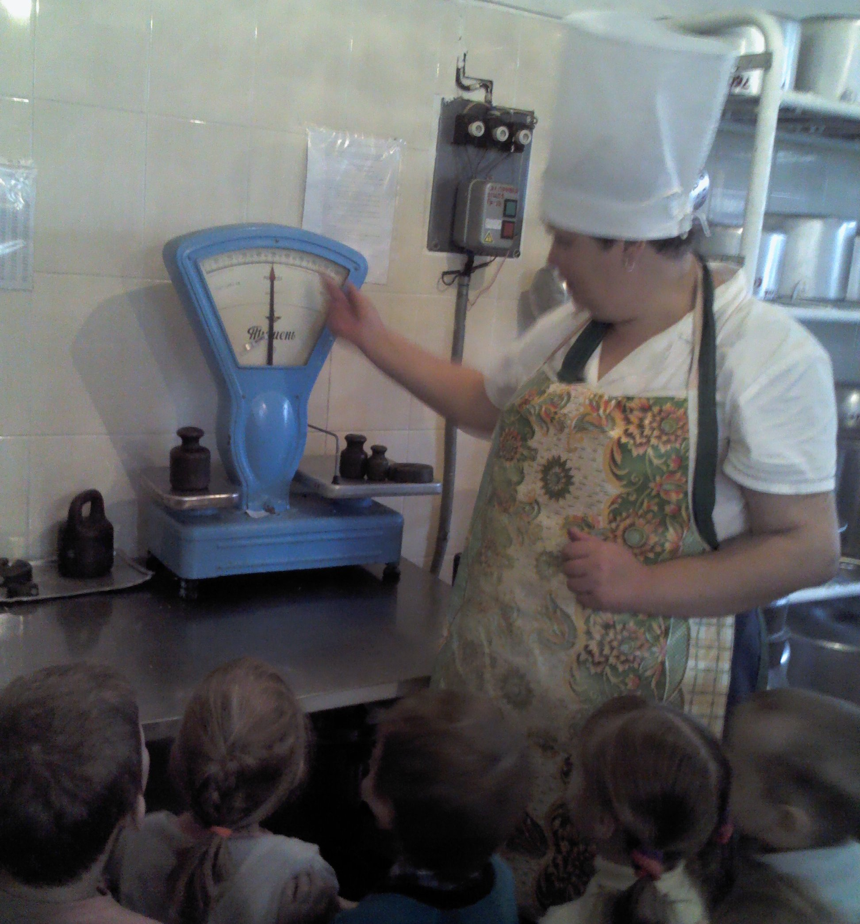
Отсюда мы сделали вывод, что у детей необходимо формировать правильное представление о питании, культуре еды. Для этого мы учим детей правильно и красиво сервировать столы, рассказываем о пользе ингредиентов блюд, во время приёма пищи используем пословицы и поговорки, беседуем и играем по данной теме. И чем больше каналов восприятия задействовано, тем точнее, богаче и содержательнее представления детей.
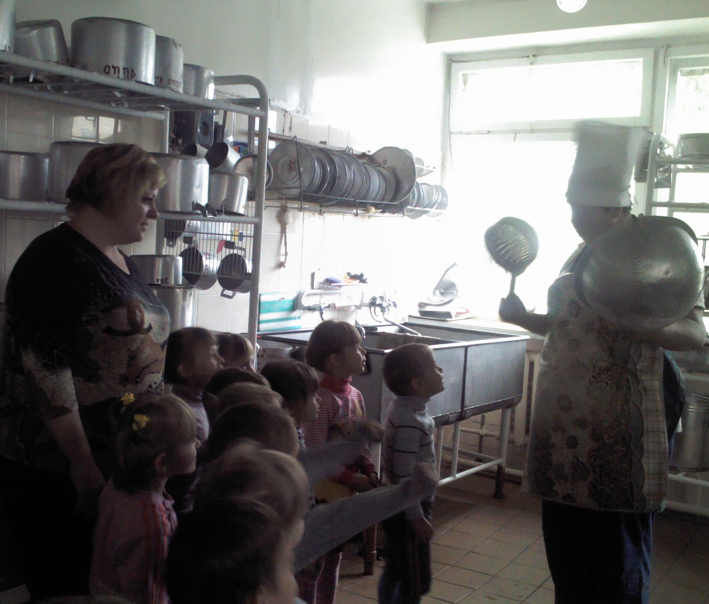
Чтобы дать детям целостное представление о работе пищеблока, мы организовали экскурсию.
Дети получили много ярких впечатлений о работе поваров детского сада: они первый раз видели огромные плиты, большую посуду, сами пытались взвешивать продукты, поднимали «тяжёлые» полукилограммовые гири, по запаху определяли готовящиеся блюда.
Ребята должны иметь возможность посмотреть объекты, потрогать, пощупать, понюхать, ощутить их тяжесть.
Целый день ребята находились под впечатлением об экскурсии: они увлеченно рассказывали о свойствах (размерах) посуды, предназначенной для приготовления и хранения пищи, рисовали овощи и фрукты, выполняли более точные ролевые действия, слепили из пластилина гири для игры…
А самое главное, теперь после приёма пищи отходов остаётся гораздо меньше.
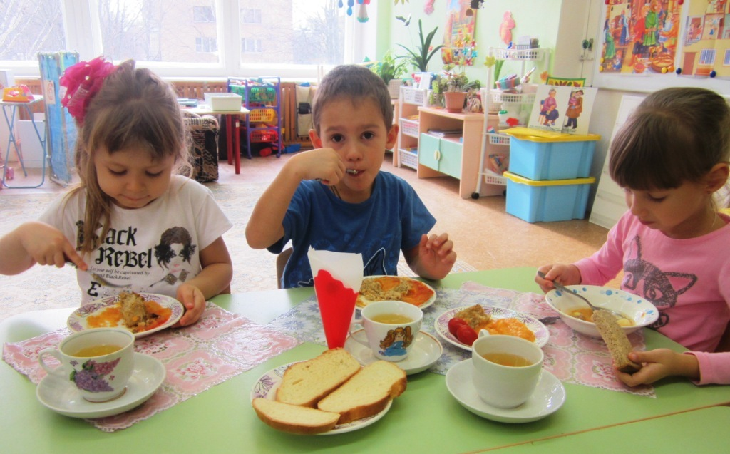
Наши дети начинают осознавать необходимость заботиться о своем здоровье. Постепенно у детей формируется представление о том, как можно сохранять и укреплять здоровье, соблюдая законы правильного, безопасного питания. При этом дети знакомятся с правилами столового этикета.

Уважаемые родители, надеемся, что Вы будете нашими «союзниками» в воспитании у детей культуры здорового питания.
Заметку подготовила Ермакова Н.Н., воспитатель средней группы № 7

